域名频道
www.dns110.com

集团邮局代理商使用手册

目录：
一、域名频道集团邮局简介.........................................2
二、购买流程......................................... ............2
三、管理系统......................................... ............4
（一）代理商管理模式......................................... ....4
（二）代理商下属客户管理模式....................................10
四、使用指南......................................... .... ......10
（一）WEB方式......................................... ........11
（二）POP3方式......................................... .......13
五、常见问题......................................... ..........16

- 域名频道集团邮局简介：
域名频道的集团邮局是基于WEB，同时支持POP3收件的邮局系统。该系统具有UNIX C2级安全特性，极大程度上保证主机不受非法入侵；服务器设置有多级安全检查、权限严整体系，保证了服务器的高安全性。采用Linux Redhat6.2操作系统，及经过了高负荷、高密度的网络服务Alpha和Beta测试，保证了系统及服务器的高稳定性。
企业只需拥有独立域名，即可通过域名频道申请具有宣传企业品牌效应的集团邮局。
•集团邮局以企业域名为后缀，令企业员工能使用完全属于企业自己的邮箱。如企业拥有域名www.dns110.com，即可申请集团邮局：mail.dns110.com，可根据需要开设用户如；sales@dns110.com 、support@dns110.com , market@dns110.com 等。
•员工可通过WEB或邮件软件进行邮件收发及处理。WEB邮箱具有完整的收发、删除、保存邮件功能，可设置邮件转发、自动回复、邮件过滤；还可快速搜索邮件、灵活添加地址簿、自行更改邮箱密码。
•完整的在线帮助更可随时随处答疑解惑，令用户使用起来更加得心应手。而邮局系统支持POP3收件功能，令用户可通过outlook等邮件软件进行一般的邮件收发、管理等工作。真正实现信息传输随时随刻，邮件收发简单便捷。
除了具备完善的邮箱功能之外，域名频道集团邮局还提供强大的管理功能。只要租用域名频道集团邮局的企业，即可拥有企业管理员权限。集团邮局的管理员在通过安全认证之后，即可在WEB上远程管理集团邮局。可根据企业的实际情况，灵活简便地添加、更改、删除邮件帐号，有效地加强了企业信息管理。邮箱别名设置，企业信息快速传递到相关人员手中。邮局使用状态图表，更可令邮局管理员直观地了解邮局使用情况，以便随时更改状态，保证邮局稳定运行。

二、购买流程：
  - 访问域名频道站点，以用户名及密码登录管理中心。若尚未在我司系统上注册用户，则需先进行注册，并将足够的款项汇至我司。
  - 点击产品栏中的 ，进入集团邮局产品列表及集团邮局介绍页面。
  - 在产品列表中选择所要购买的邮局类型，点击进入邮局配置页面。
  - 选择购买年限，并输入邮局域名后，将产品加至购物车。
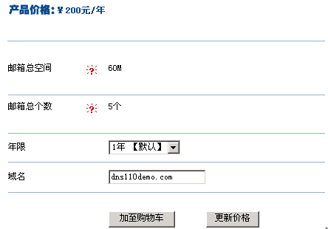
*若年限选择的非默认值，在调整之后可先点击 按钮，查看产品调整后的价格。
*所绑定的域名若非域名频道注册的，且未申请过主机等其他业务，则将免费获赠DNS管理器。
*所绑定的域名不能是已申请过集团邮局。
5、点击 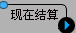 按钮，进入结算页面。
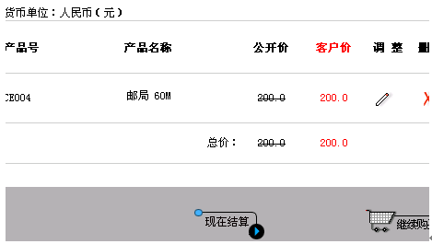
*若还要购买其他产品，可点击 按钮。
*若用户为直接客户，则“客户价”与“公开价”相同。若客户为代理商，则“客户价”显示的是相对于其代理级别的价格。
*若客户未此时还未登录，则系统将要求其登录，登录后显示其相应价格。
5、择结算页面中所提供的结算方式后，点击 ，进入交易环节。目前我司只提供在线划帐方式。
- 交易成功后，详细阅读页面备注，并至注册系统用户时所填写的邮件地址收取域名频道业务开通通知邮件。同时，可进入管理中心管理该邮局。
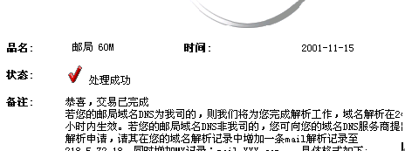

三、管理系统
（一）代理商管理模式——管理中心管理
邮局开设完毕后，即可登录管理中心—业务管理—集团邮局。在邮局管理页面将列出了用户所申请过的集团邮局业务，并简单地标识了邮局的容量、使用情况及状态。点击刚申请成功的集团邮局域名或者管理图标即可进入相应的邮局管理界面。
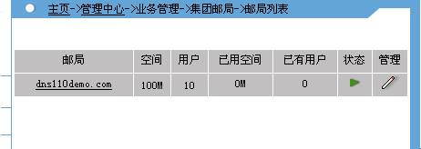
- 添加用户：
1-1点击 按钮，即可开始添加邮局用户。
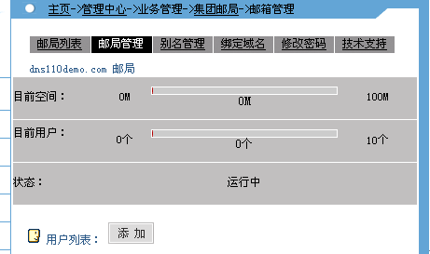
*每一个邮局管理界面都用条形图直观地表示出邮局使用状况，即邮局已开设的邮箱数量及空间使用情况。

1-2在添加用户页面，按照页面提示，依次填入邮箱、密码及空间，填写完毕后，点击 按钮即完成一个用户的添加。
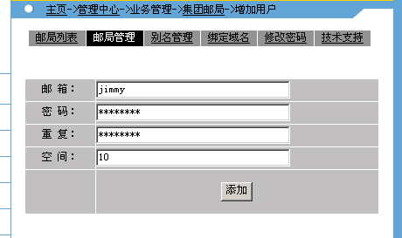
*邮箱即邮件地址中“@”的前面部分，如上图所示所添加的邮箱即为 jimmy@dns110demo.com。
*邮箱密码不能为中文，只能由26个英文字母，数字及_构成。两次输入的密码必须一致。
*空间即分配给该邮箱用户的空间大小，只能填写数字，空间不得超过邮局的空间大小。

1-3点击 按钮，可继续添加其他邮箱用户。
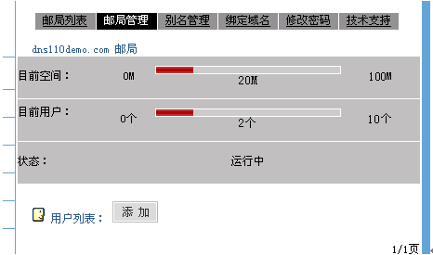
*完成一个用户的添加后，页面即显示相应的邮局使用情况。

1-4用户添加完毕后，可点击用户名或进入修改页面，重新设置用户信息；点击图标则可删除用户。
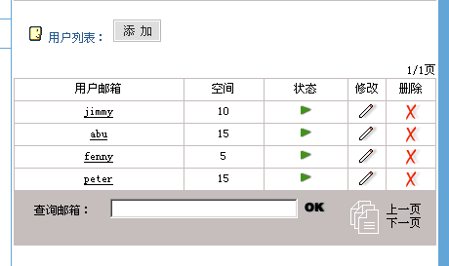

- 别名管理：
别名：即用户组名。同属于一个别名下的用户，将同时收到发至该别名邮件地址的信件。适用于企业中设置部门公共信箱，或者各种不同职能信箱。
2-1点击 按钮进入添加页面。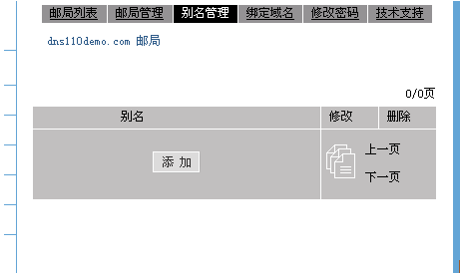
*别名的添加个数没有限制，不计入邮局可用邮箱个数。

2-2输入别名，并选中欲同属于该别名下的用户名，填写完毕后，点击 按钮。按照下图设置，结果即，abu@dns110demo.com; peter@dns110demo.com这两个用户可同时收到发送至 support@dns110demo.com的邮件。
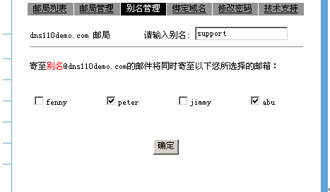
*别名不可与用户名重复。
*每一个用户可同属于多个别名。

2-3、添加一个别名后，其将在页面上显示。点击 按钮，可继续添加别名；点击或按钮，可对已添加完毕的别名进行修改、删除等管理操作。
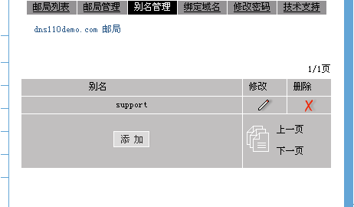

- 域名绑定：
一个集团邮局可同时绑定多个域名，适用于拥有多个域名的企业。其可根据需求，向不同的客户公布不同后缀的邮箱地址。绑定于一个邮局的域名，邮箱为相同的，即用户名相同，后缀不同的邮箱实为一个邮箱。
3-1点击 按钮，即进入域名绑定页面。
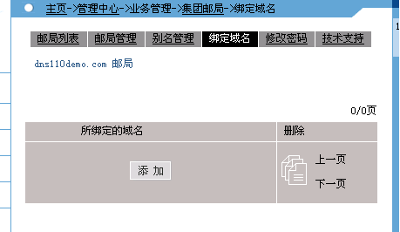
*一个邮局可绑定多个域名，所有绑定的域名共用同一个邮局。例，该邮局若又绑定了dns110.com这一域名，则发到 support@dns110.com 及 support@dns110demo.com的信件均为同一邮箱接收。

3-2在输入框中，添入所要绑定的域名，点击 按钮，即完成域名绑定。
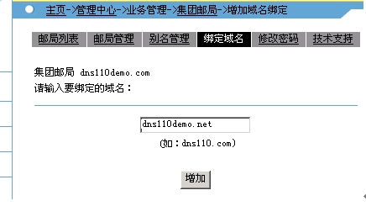
*域名绑定后，若DNS为我司的，则系统自动完成解析工作，24小时后生效。
*所绑定的域名必须是在用户名下所管理的，若域名不在系统中，则用户需先购买DNS管理器。

3-3点击“添加”按钮，可继续绑定域名。点击图标，可删除所绑定的域名。
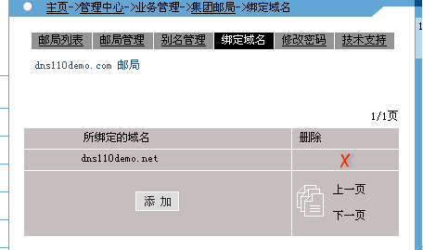

- 修改密码：用户申请邮局后，系统将自动生成邮局密码，发信至用户信箱告知。用户在获得密码后，可进入邮局管理，进行密码修改。
4-1点击 ，进入密码修改页面。
4-2输入新密码并确认后，点击 按钮，密码即修改成功。
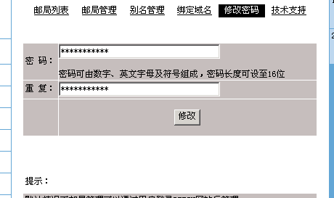

5、邮局升级：邮局在使用过程中，若邮箱个数太少或空间太小，用户可随时对邮局进行升级。
5-1 点击 按钮，即可进入邮局升级页面。
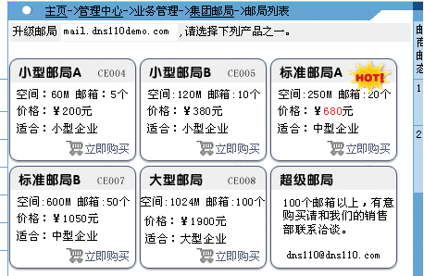
*邮局升级方式为在原有邮局的基础上，叠加不同类型邮局。例：原邮局为小型邮局A，升级时仍选择小型邮局A，则升级完毕后的邮局共有120M空间，可开设10个邮箱。
5-2根据需要，选择所要叠加的邮局产品，点击 ，进入购买页面。购买完成后，邮局将自动叠加，可继续进行邮局用户添加、修改工作。
*升级时，新叠加的邮局价格为：用户价格*（原邮局到期日—邮局升级日）/原邮局购买期限。

（二）代理商下属客户管理模式——邮局独立管理界面：
集团邮局独立管理界面，无域名频道标志，为代理商独立的企业形象提供了有力的支持。代理商可将邮局管理面伴提供给下属客户，以便下属客户自行管理集团邮局。
1、集团邮局独立管理界面地址：https://邮局域名/client;以邮局mail.dns110demo.com 为例，则管理地址为：https://mail.dns110demo.com/client。直接输入邮局密码，点击 按钮，即可登录管理界面。
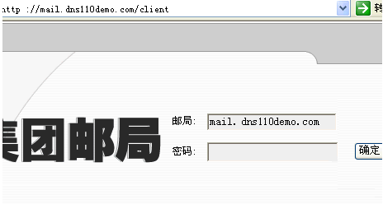
*邮局管理密码由系统自动生成，在邮局开通通知信中已告知用户。
*若用户遗忘密码，代理商可进入管理中心邮局管理，进行密码修改。

2、集团邮局独立管理界面包括修改密码、添加用户及别名管理的功能。管理方式与管理中心集团邮局管理方式类似。
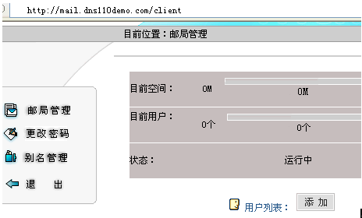
四、使用指南：
邮局中邮箱添加完毕，域名解析生效之后，用户即可开始使用已开设的邮箱进行邮件的收发。

（一）WEB方式：
1-1打开浏览器，在地址栏中输入邮局地址，如mail.dns110demo.com，即可访问到集团邮局WEB界面。
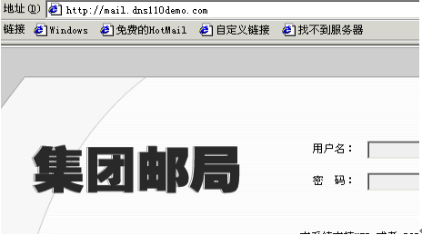

1-2、在WEB界面上，输入用户名及密码即可进入邮局的用户邮箱进行邮件收发，及邮箱设置等操作。
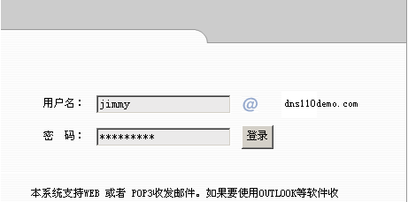

1-3邮箱使用者进入邮箱后，即可进行邮件、建立地址簿、邮件管理、修改密码等工作。
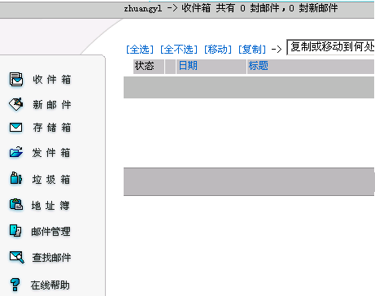
*收件箱：用于存放用户所收到的邮件；
*新邮件：用于编辑所要发送的邮件；
*存储箱：用于存放未编辑完成的邮件，或已编辑完毕暂不发送的邮件；
*发件箱：若用户在发送邮件时，选择了保存邮件，则已发送的邮件将存放在发件箱；
*垃圾箱：用于存放用户删除（但未彻底删除）的邮件；
*地址簿：用于编辑用户的联系人邮件地址；
*邮件管理：提供邮件过滤及邮箱设置（可设置外部邮箱）等功能；
*在线帮助：在邮箱中的每个页面均可点击“在线帮助”，即可了解相关功能说明；
*修改密码：管理员将初始密码告知邮箱使用者后，使用者在进入邮箱后可进行密码修改，密码修改完毕后，需重新登录；
*退出：邮件处理完毕，最好采用点击“退出”按钮的方式，退出WEB邮箱，以保证邮箱使用的安全性。

二、POP3方式（以使用OUTLOOK软件为例）：
2-1添加帐户：打开OUTLOOK，进入工具—帐户—添加—邮件，在弹出的“Internet 连接向导”窗口中，输入显示姓名后，点击 按钮。
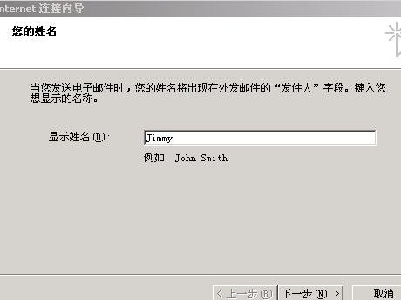
*所输入的姓名将在用户发所发送的邮件到达对方邮箱时，显示在对方邮箱中“发件人”一栏里。

2-2如下图所示，输入邮件地址后，点击 按钮。
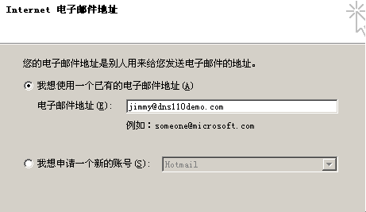

2-3输入POP3及SMTP后，点击 按钮。
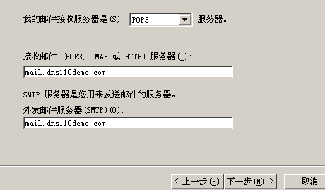
*集团邮局POP3及SMTP均为mail.域名，如上图所示。

2-4输入帐号名及密码，点击 按钮。
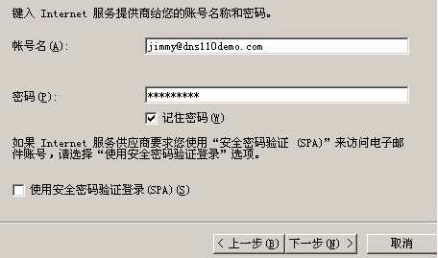
*帐号名需填写完整的邮件地址，即用户名@域名，如上图所示。
*是否“记住密码”取决于个人的习惯及需要，若是在公共场合（如网吧）设置OUTLOOK则不能设置为“记住密码”，以免信件被他人所收取。

2-5点击 按钮，即完成了帐户的添加。
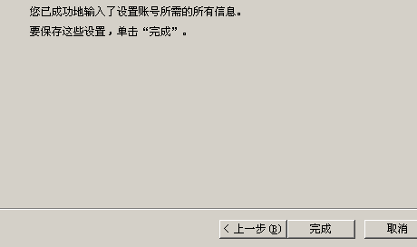

2-6进入OUTLOOK菜单中，工具—帐户—属性—服务器，在弹出的帐户属性服务器设置窗口中，在“我的服务器要求身份验证”前打勾。
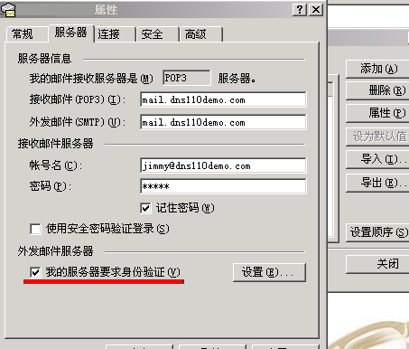
*我司的集团邮局系统，具备对SMTP进行验证的功能，确保了只有该集团邮局中的用户方能使用其SMTP发送邮件。这一功能杜绝了非邮局用户使用邮局SMTP发送垃圾邮件，导致服务器堵塞及不稳定的状况出现。

五、常见问题
（一）集团邮局购买问题
Q：集团邮局购买失败，但已扣款，请问该如何解决？
A：若由于网络或系统问题，造成用户购买集团邮局失败，但款项已扣。我司工作人员将在一个工作日内完成集团邮局的开设工作，并发集团邮局开通成功通知邮件至用户联系信箱。若用户所提交的数据不全，则将返款至用户帐号，由用户再次提交购买。

Q：集团邮局申请成功后，什么时候可以开始使用？
A：邮局申请成功后，系统将即刻发信至用户联系信箱。用户可开始进行邮箱管理：设置邮箱用户、空间大小、初始密码等。若DSN为我司，则域名解析生效后（大约在24内）4可正常使用。若DNS非我司，则待解析生效后即可使用。

Q：邮局申请后，如何升级？
A：邮局在使用过程中，若邮箱数量及空间大小不够，可进行邮局升级。进入管理中心邮局管理界面，点击 按钮，按照页面提示步骤进行操作，即可完成邮局操作。

（二）集团邮局使用问题
Q：如何登录邮局管理界面？
A：邮局管理方式有两种，一、直接以系统用户名及密码登录我司站点的管理中心，进入业务管理—集团邮局，点击邮局域名即可进入邮局管理界面；二、可访问邮局独立管理界面：https://mail.yourdomain.com/client，以邮局密码登录。

Q：如何使用集团邮局收发信？
A：以域名为www.dns110.com的集团邮局为例一、 可直接在以WEB方式收发信件：在浏览器中输入mail.dns110.com，以用户帐号及密码登录即可。二、 可使用outlook、foxmail等软件收发信件：设置pop3:mail.dns110.com；smtp:mail.dns110.com ；帐号：yourname@dns110.com ；Smtp需设置为“需要进行验证”。

（三）集团邮局异常情况处理
Q：为何在WEB上登录邮箱，提示密码错误？
A：有几种可能：1、未添加邮箱，邮局开通完毕后，需进入管理中心的邮局管理界面或邮局独立管理界面进行邮箱添加；2、邮箱添加有误，在管理系统中添加用户时，邮箱名只需填写@前面的部分，而无需填写完整的邮件地址；3、若邮箱均正确添加，可能为密码错误，未区分大小写，带有空格等。可进入邮局管理重新设置邮箱密码。

Q：为何在OUTLOOK等邮件收发软件上设置完毕后，进行邮件收发时提示密码错误？
A：若邮箱可通过邮局WEB界面正常登录，则证明邮箱密码无误，问题可能是OUTLOOK设置的问题。检查帐户的添加是否填写了邮件完整地址，即 yourname@yourdomain.com

Q：从邮局独立管理界面登录时，为何提示邮局不存在或密码错误？
A：若确认邮局存在且密码为正确的，则可能为浏览器cookie设置问题（通常IE6.0方可能出现该问题）。IE6.0设置方式：工具—Internet选项—隐私—高级，“覆盖自动cookie处理（0）”选项前打勾；第一方及第三方Cookie均选择“接受”。

Q：使用OUTLOOK发送邮件时，为何邮件被退回，而通过WEB发送则无此问题？
A：若出现该情况，且被退邮件主题为“未传递：……”，则表明在OUTLOOK中未设置SMTP认证。请在邮件帐户属性中，服务器设置中，在“我的服务器要求身份验证”前打勾。

